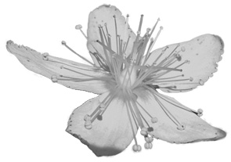
RODINNÉ KONSTELACE
sobota 18. května 2024, Praha
CENTRUM TŘEZALKA

Uvedené údaje budou použity pouze pro registrační účely semináře.
Závazná přihláška
vyplňujte prosím do tohoto sloupce :)
jméno, příjmení
telefon
email
varianty účasti | 1. účast na semináři bez postavení vlastní konstelace 900 Kč  2. účast na semináři s postavením vlastní konstelace 1800 Kč  3. účast na semináři s rezervací postavení vlastní konstelace 2000 Kč  (ponechte požadovanou variantu, ostatní smažte)

Datum: . . . . . . . . . .

Přihlášku si prosím uložte do Vašeho počítače a vyplněnou zašlete mailem na:
info@trezalka.cz
nebo na tuto adresu napište mailem svoje jméno telefon a požadovanou variantu účasti.

Místo na semináři máte závazně rezervováno zaplacením zálohy.
Více informací naleznete na druhém listu tohoto dokumentu.

Odesláním Závazné přihlášky mailem vyjadřujete souhlas se zpracováním Vašich osobních údajů podle Zásad ochrany osobních údajů, uvedených na www.trezalka.cz.

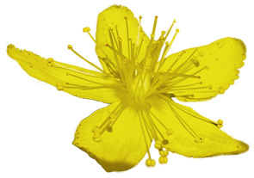
RODINNÉ KONSTELACE
sobota 18. května 2024, Praha
CENTRUM TŘEZALKA
propozice pro účastníky semináře

Konstalace jsou zobrazením vazeb mezi jednotlivými částmi nějakého většího celku, například mezi členy rodiny, odděleními ve firmě, členy sportovního oddílu… Nejčastěji se konstelace staví na rodinné vztahy a vazby, tak vzniklo slovní spojení rodinné konstelace. Konstalace umožňují problémové vazby a zátěže vyřešit, vykročit do dalších dnů radostněji a plněji žít svůj vlastní život. Konstelaci lze postavit i na určitou zdravotní potíž.
Čištění vztahů obvykle proběhne i u těch, kteří se pouze účastní semináře a vlastní konstelaci si nechtějí postavit nebo chtějí, ale nevyjde na ni čas.
Konstalacemi bude provázet David Samek. V roce 2003 absolvoval první konstelační výcvik u Bhagata Zeilhofera a následně u Jana Bílého. Zcela nový pohled na konstelace mu přineslo setkání s Wilfriedem Nellesem, u kterého dokončil nadstavbový výcvik v roce 2010.
Místo konání
Štěrboholská 1427/55, Praha 10 – Hostivař, přednášková místnost společnosti Atlantis Telecom s.r.o., souřadnice: 50.0639497N, 14.5338544E Na 3. straně tohoto dokumentu je plánek, jak se na místo dostanete. Doporučujeme plánek cesty vytisknout a vzít s sebou, protože navigace někdy mívá potíž s vyhledáním místa.
Časový program
začátek: v 9:00 konec: mezi 16:30 a 17:00
Kurzovné a rezervace místa
1. účast na semináři bez postavení vlastní konstelace: platba 900 Kč převodem na účet
2. účast na semináři s postavením vlastní konstelace po vylosování z více zájemců: platba 900 Kč převodem na účet a doplatek 900 Kč hotově na místě po postavení konstelace
3. účast na semináři s rezervací postavení vlastní konstelace: záloha 1100 Kč převodem na účet a doplatek 900 Kč v hotovosti na místě před zahájením semináře.
Počet konstelací na semináři závisí na složitosti jednotlivých případů. Je garantováno šest konstelací. Pro rezervaci postavení konstelace volejte na číslo 604 294 047.
Po obdržení nevratné platby 900 Kč nebo nevratné zálohy 1100 Kč na účet u FIO banky 2500185370/2010 vám mailem potvrdíme vaši rezervaci místa na semináři rodinných konstelací.
Co vzít s sebou Pohodlné oblečení, přezůvky, svačinky, oblíbený nápoj. V okolí budovy není žádný obchod.
Občerstvení
celý den bude v termoskách volně k dispozici lehce zásaditý čaj bez teinu, v době oběda zdarma zeleninová polévka.

Na semináři si můžete zakoupit domácí bylinné masážní a kosmetické oleje, čaje a džemy z přírodní zahrady, balzám Saprocan, tinktury M-Chord, staroslovanské píšťaly „koncovky“ a fujary z dílny Miroslava Ešnera, CD s fujarovou hudbou a další drobnosti.
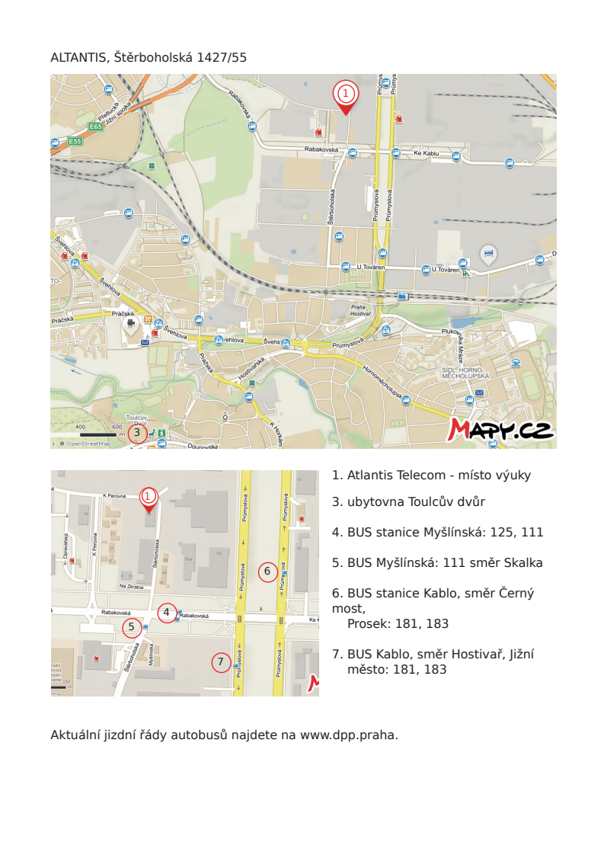
Spojení autobusy:
111 (z metra Skalka) a 125 (z nádr.Smíchov přes Háje a Skalku) do zastávky Myšlínská; do zastávky Kablo se dostanete busy 181 (trasa: Černý Most - Opatov) a 183 (trasa: metro Háje – Libeň - Prosek). Pozor zastávky jsou NA ZNAMENÍ.
Když z Rabakovské ulice odbočíte na sever do Štěrboholské ul., k cíli zbývá asi 200 m (pokud přijedete busem směrem od metra Skalka, ze zastávky Myšlínská přejdete silnici, jdete kousek zpět a zabočíte doprava). Vpravo máte rodinné domky, vlevo nízkou šedivou budovu s modrým nápisem ELECS, pokračujte rovně přes zúžení silnice zátarasem pro nákladní auta. Před vjezdem do areálu Průmyslová 11 odbočíte vlevo a po 15 m na levé straně je branka. Při dopravě autem lze parkovat na bezpečném parkovišti přímo před budovou.

